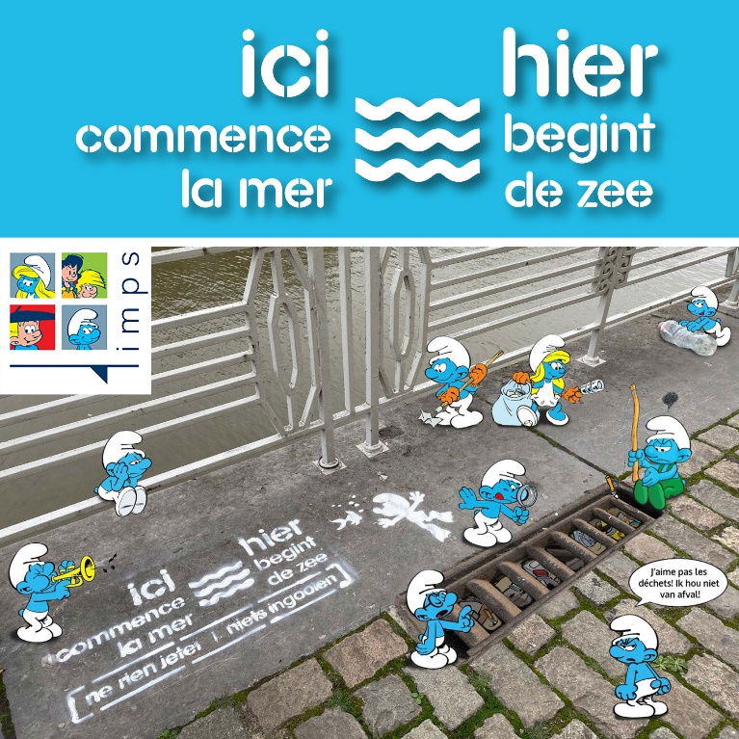

FR - A l’occasion de la campagne 'ICI COMMENCE LA MER 2024’, des tags seront apposés à côté des avaloirs durant le mois de mars. Mais pourquoi ‘Ici commence la mer’ à Bruxelles? Parce que tout ce qui se retrouve dans les égouts peut également finir dans la mer par le biais de nos cours d'eau et de nos canaux. Plus d’infos et comment prendre des mesures? https://www.icicommencelamer.brussels/
#bewaterbebrussels #leefmilieubrussel #bruxellesenvironnement #brussel #bruxelles #brussels #bxl #icicommencelamer #hierbegintdezee
----------------------------
NL - Ter gelegenheid van de campagne 'HIER BEGINT DE ZEE 2024’ worden er tags aangebracht naast rioolputjes in de stad gedurende de maand maart. Maar waarom zou de zee ‘beginnen’ in Brussel? Omdat alles wat in de riolering terechtkomt, ook via de waterlopen en het kanaal in de zee kan belanden! Meer info en zelf actie ondernemen? https://www.hierbegintdezee.brussels/
#bewaterbebrussels #leefmilieubrussel #bruxellesenvironnement #brussel #bruxelles #brussels #bxl #icicommencelamer #hierbegintdezee

